**LAPORAN PRAKTIKUM**

**REKAYASA PERANGKAT LUNAK**

**Judul : Pengenalan Git, Instalasi Git dan Git Lanjut Bagian 2**



**Disusun Oleh:**

**Alfath Roziq Widhayaka – L0122012**

**PROGRAM STUDI INFORMATIKA  
FAKULTAS INFORMASI DAN SAINS DATA  
UNIVERSITAS SEBELAS MARET**

**2023**

1. **Pengenalan & Instalasi Git**
2. **Pengenalan Git**

Git adalah salah satu sistem pengontrol versi (*Version Control System*) pada proyek perangkat lunak yang diciptakan oleh Linus Torvalds. Pengontrol versi bertugas mencatat setiap perubahan pada file proyek yang dikerjakan oleh banyak orang maupun sendiri. Git dikenal juga dengan *distributed revision control* (VCS terdistribusi), artinya penyimpanan database Git tidak hanya berada dalam satu tempat saja.

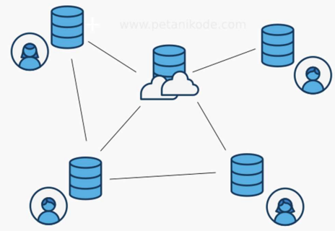

Semua orang yang terlibat dalam pengkodean proyek akan menyimpan database Git, sehingga akan memudahkan dalam mengelola proyek baik online maupun offline. Dalam Git terdapat merge untuk menyebut aktifitas penggabungan kode. Sedangkan pada VCS (Version Control System) yang terpusat database disimpan dalam satu tempat dan setiap perubahan disimpan ke sana.

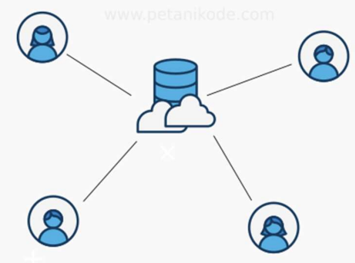

VSC terpusat memiliki beberapa kekurangan :

* Semua tim harus terkoneksi ke jaringan untuk mengakses sourcecode,
* Tersimpan di satu tempat, nanti kalau server bermasalah bagaimana?

Karena itu, Git hadir untuk menutupi kerkurangan yang dimiliki oleh VSC terpusat.

1. **Tugas Git**

Git sebenarnya akan memantau semua perubahan yang terjadi pada file proyek. Lalu menyimpannya ke dalam database. Sebelum menggunakan Git:

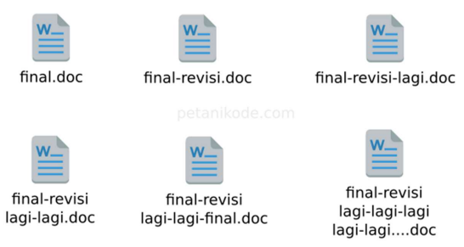

Setelah menggunakan Git:

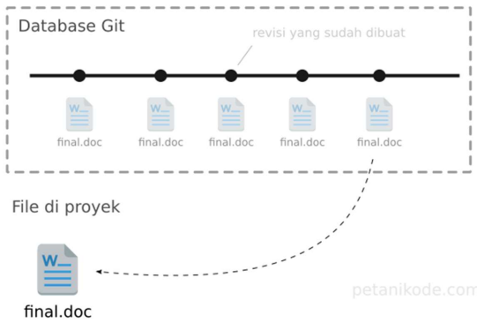

1. **Instalasi Git Pada Windows**
2. Klik 2x pada file installer git yang telah diunduh

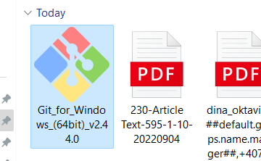

1. Maka akan muncul informasi lisensi Git, klik *Next* > untuk melanjutkan

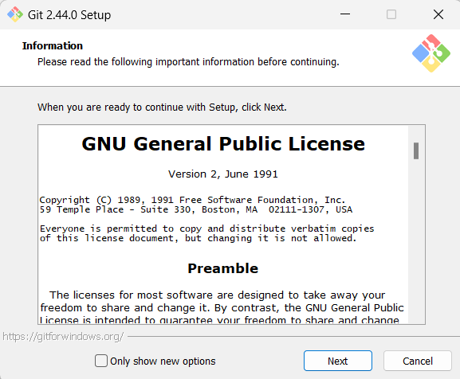

1. Selanjutnya pemilihan komponen, biarkan saja seperti ini kemudian klik *Next* >

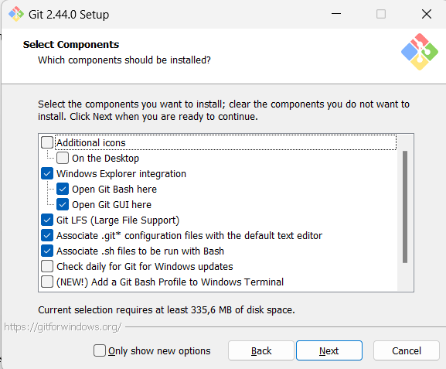

1. Selanjutnya pengaturan PATH Environment. Pilih yang tengah agar perintah git dapat dikenali di *Command Prompt (CMD)*. setelah itu klik *Next* >

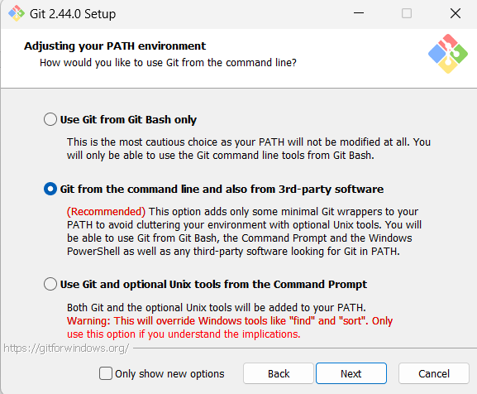

1. Selanjutnya konversi *line ending*. Biarkan saja seperti ini, kemudian klik *Next* >

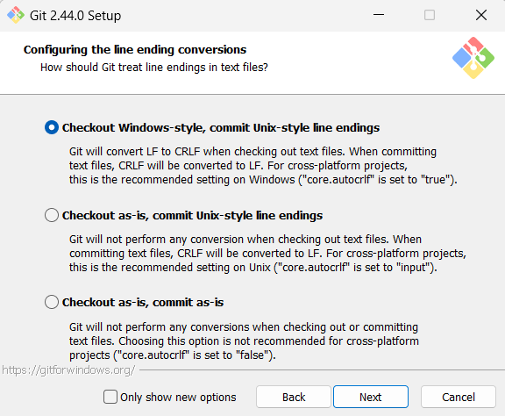

1. Selanjutnya pemilihan emulator terminal. Pilih saja yang bawah, kemudian klik *Next*

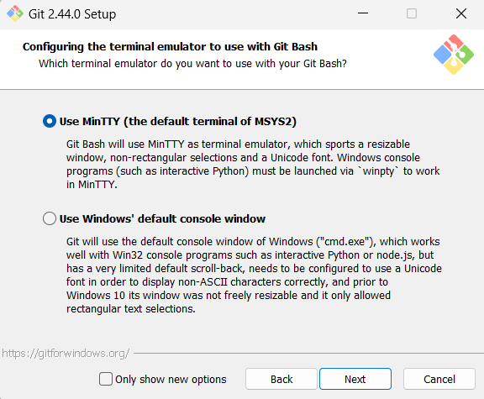

1. Selanjutnya pemilihan opsi ekstra. Klik saja *Next >*

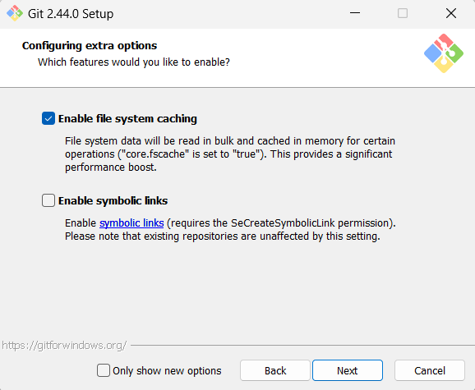

1. Selanjutnya pemilihan opsi eksperimental, langusng saja klik *Install* untuk memulai instalasi.

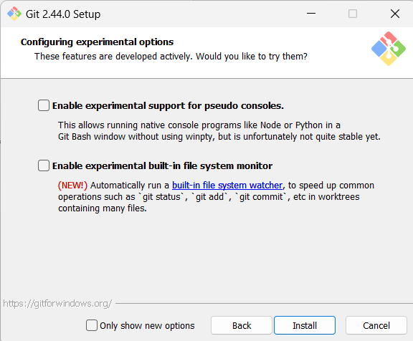

1. Tunggu beberapa saat, instalasi sedang dilakukan
2. Setelah selesai kita bisa langsung klik *Finish*
3. Git sudah terinstall di Windows. Untuk mencobanya, silahkan buka CMD atau PowerShell, kemudian ketik perintah git –version

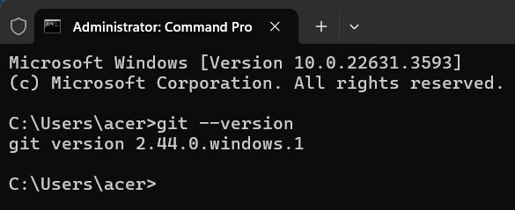

1. **Konfigurasi Git**
2. Ada beberapa konfigurasi yang harus dipersiapkan sebelum mulai menggunakan Git, seperti name dan email. Silahkan lakukan konfigurasi dengan perintah berikut.

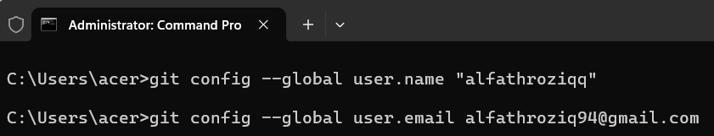

1. Kita periksa konfigurasi dengan perintah :

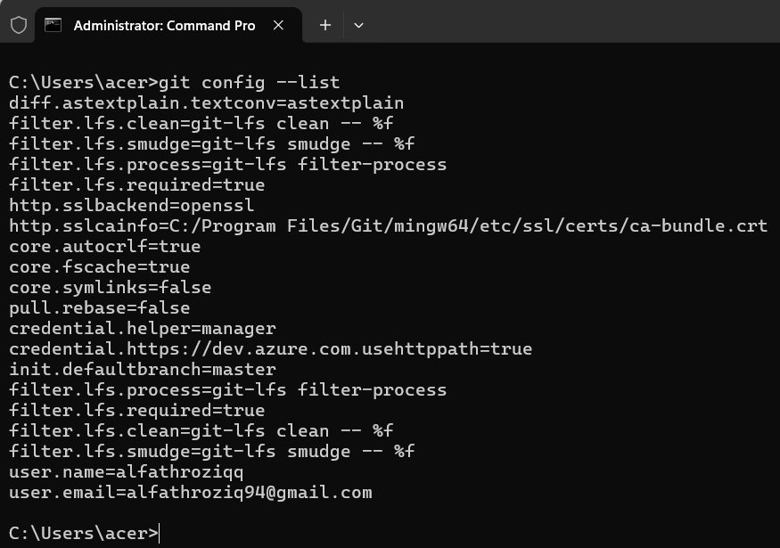

Konfigurasi core.editor bersifat opsional. Sedangkan name dan email wajib. Jika anda memiliki akun Github, Gitlab, Bitbucket atau yang lainnya, makausername dan email harus mengikuti akun tersebut agar mudah diintegrasikan.

1. **Git Lanjut Bagian 2**
2. **Membuat Repository Baru**

Repositori dalam bahasa Indonesia berarti gudang. Istilah repositori digunakan untuk menyebut direktori proyek yang menggunakan Git. Jika kita memiliki sebuah direktori dengan nama "proyek-01" dan sudah menggunakan Git di dalamnya, maka kita sudah memiliki repositori bernama "proyek-01".

1. **Membuat Repository**

Pembuatan repositori dapat dilakukan dengan perintah **git init** nama-dir.

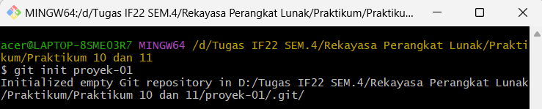

1. **Menambahkan dan mengupload file kedalam git**

Gunakan perintah **git add .** untuk menambahkan semua file yang ada di folder proyek-01, lalu lakukan perintah **git status** untuk melihat status git saat ini.

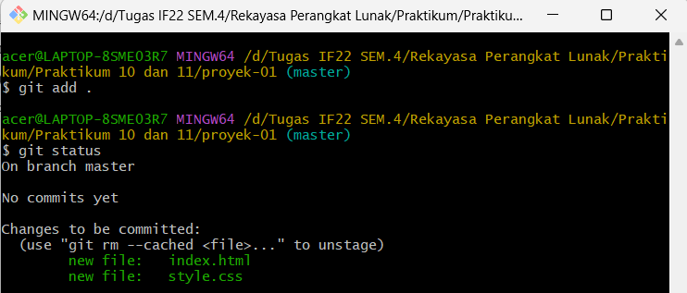

1. **Membuat revisi pertama**

Setelah menambahkan file, maka kita dapat mengubah kondisi file tersebut ke **commited** agar semua perubahan disimpan oleh Git menggunakan perintah **git commit -m ”kata-kata”**.

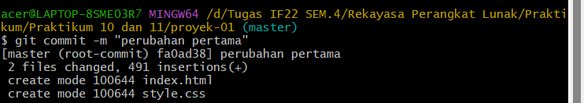

1. **Mengupload ke repository yang sudah ada di Github**

Disini saya akan mengupload 2 file yang dipilih tadi ke repository yang sudah ada pada github saya. Gunakan perintah **git branch -M main** untuk memindahkan cabang git ke main, selanjutnya menambahkan file ke repository yang dituju dengan perintah **git remote add origin <link>**, lalu melakukan push file ke repository tadi menggunakan perintah **git push -u origin main**.

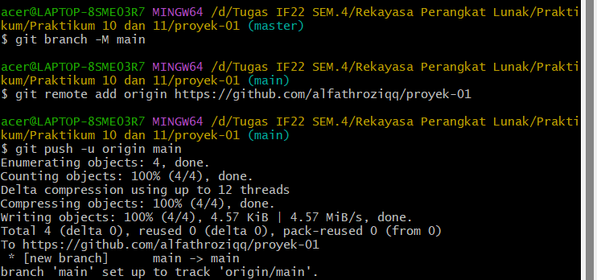

1. **Membuat revisi kedua**

Ceritanya terdapat perubahan yang akan dilakukan pada index.html. Sebagai contoh ada di gambar dibawah ini.

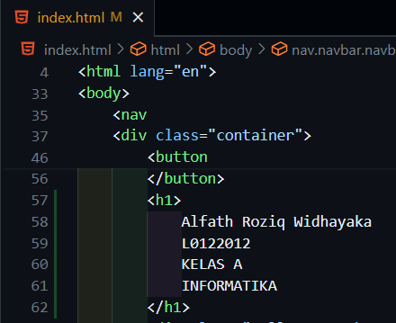

Terdapat logo M pada file index.html tersebut yang memiliki arti bahwa file tersebut mengalami perubahan. Setelah itu gunakan perintah **git status** untuk melihat perubahannya.

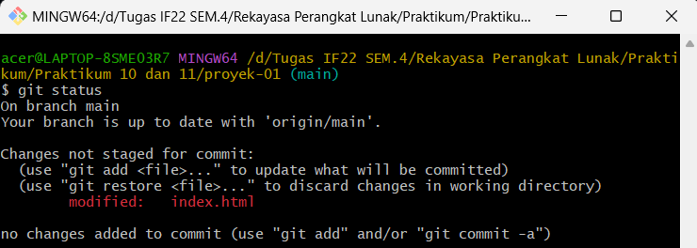

Terlihat pada gambar diatas bahwa file index.html terdapat perubahan pada kode didalamnya.

1. **Melihat catatan log**

Perintah **git log** disini digunakan untuk melihat perubahan pada file dengan cara menampilkan informasi nama dan waktu ketika file tersebut diubah.

* **Menampilkan log**

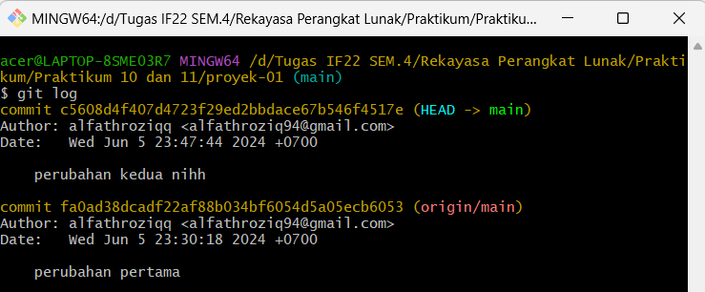

* **Menampilkan log lebih pendek**

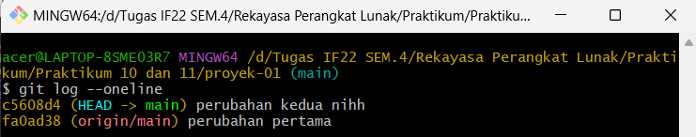

* **Menampilkan log pada file tertentu**

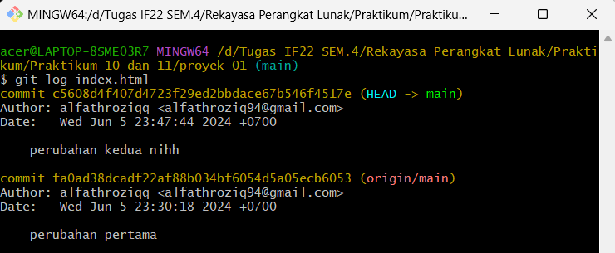

* **Menampilkan log pada author tertentu**

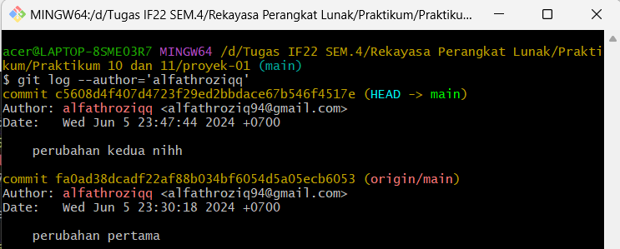

1. **Melihat perbandingan antar revisi/commit**

Inin merupakan perintah untuk membandingkan perubahan pada revisi dengan revisi yang lain menggunakan perintah **git diff** <nomor commit> <nomor commit>.

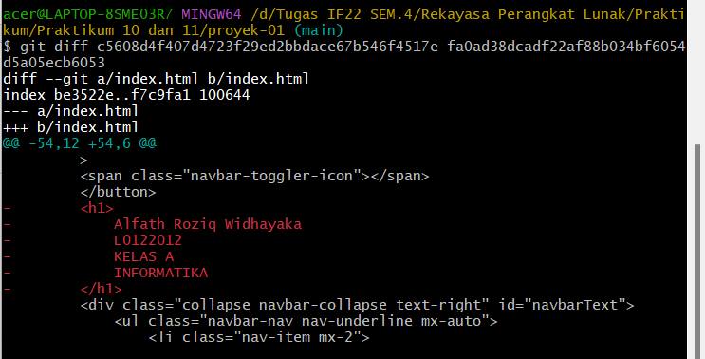

1. **Kesimpulan**

Laporan ini membahas pengenalan, instalasi, dan penggunaan Git, serta beberapa fungsi lanjutannya. Berikut ringkasan kesimpulannya :

* Pengenalan Git

Git adalah sistem pengontrol versi terdistribusi yang memungkinkan pengelolaan proyek baik online maupun offline. Git mengatasi kekurangan VCS terpusat, seperti ketergantungan pada koneksi jaringan dan risiko kehilangan data.

* Instalasi Git

Proses instalasi Git pada Windows melibatkan beberapa langkah hingga Git siap digunakan dan diverifikasi melalui CMD atau PowerShell.

* Konfigurasi Git

Konfigurasi awal meliputi pengaturan nama dan email pengguna, yang penting untuk identifikasi perubahan.

* Penggunaan Git Lanjut

1. Membuat Repository Baru : Dilakukan dengan **git init.**
2. Menambahkan dan Mengupload File : Menggunakan **git add** dan **git commit** untuk menyimpan perubahan, serta git push untuk mengunggah ke GitHub.
3. Melakukan Revis i: Perubahan pada file dicek dengan **git status** dan disimpan sebagai commit baru.
4. Melihat Log : Riwayat perubahan dilihat dengan **git log.**
5. Membandingkan Revisi : Perubahan antar commit dibandingkan dengan **git diff.**